（1）判断（20分，每个2分）
（1.1）FLEXSIM仿真软件是基于三维的面向对象的仿真软件； ( )
（1.2）ARENA仿真软件是面向流程的仿真软件； ( )
（1.3）WITNESS仿真软件是面向进程的仿真软件； ( )
（1.4）ANYLOGIC仿真软件不支持多Agent和系统动力学建模方法； ( )
（1.5）在EMPLANT软件中，Line属于物料类控件； ( )
（1.6）在EMPLANT软件中，SingleProc属于信息类控件； ( )
（1.7）排队系统中的顾客到达时间间隔属于离散型变量； ( )
（1.8）存储用量不大的贵重药品，其库存控制模型可采用（t，R，S）； ( )
（1.9）SPSS软件可以用来进行K-S的拟合优度检验； ( )
（1.10）采用岸桥-AGV-场桥的集装箱物流系统是连续系统。 ( )

答案：（1.1）~（1.5）：对、对、错、错、对；（1.6）~（1.10）：错、错、对、对、错。

（2）根据如下Petri网模型，回答问题。（共30分）
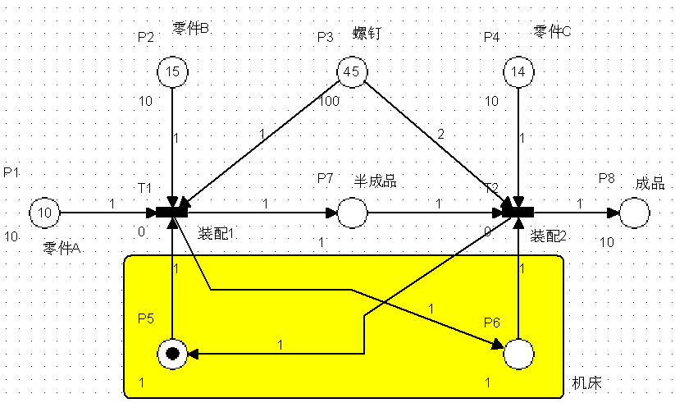
（2.1）根据上述Petri网模型，描述工艺；（10分）
（2.2）P5和P6是描述机床的什么状态？（3分）
（2.3）给出Petri网模型的初始标识M₀；（2分）
（2.4）根据弧上的权重，分析和给出Petri网模型的最终标识；（5分）
（2.5）按照实体流图法，分析模型的实体、状态、活动、事件和排队规则；（10分）

答案：
（2.1）零件A、零件B和螺钉通过机床的装配1，形成半成品；然后，半成品、零件C和螺钉通过机床的装配2，形成成品。
（2.2）P5和P6用于实现机床的顺序加工（装配1-装配2），描述装配1和装配2执行前的机床是否得闲状态。
（2.3）M₀={10，15，45，14，1，0，0，0}
（2.4）M={0，5，15，4，1，0，0，10}
（2.5）
实体：临时实体涉及零件A、零件B、零件C、螺钉、半成品和成品；永久实体为机床。
状态：各个零件、螺钉、半成品的“等待装配”；机床的忙或闲。
活动：排队、装配1和装配2。
事件：零件、螺钉、半成品等的结束排队或装配开始，零件、螺钉、半成品等的装配完毕。
排队规则 ：FIFO。

（3）某M/M/1排队系统，假设顾客平均到达间隔服从指数分布EXP(50)分钟，顾客平均服务时间服从指数分布EXP(40) 分钟，回答如下问题。（共10分）
（3.1）顾客到达率λ；（2分）
（3.2）服务率μ；（2分）
（3.3）交通强度ρ（2分）
（3.4）平均排队长度；（2分）
（3.5）平均排队时间；（2分）

答案：
Arrival rate λ = 1/50
Service rate μ =1/40
Traffic intensity ρ = λ/μ = 40/50
Average number in queue=LQ = λ2/{μ *(μ-λ) }= 16/5=3.2
Average time in queue = WQ = LQ/λ=3.2*50 = 160

（4）存在X_{i+1}=35X_{i}@64 X₀=13，回答下列问题。（共15分）
（4.1）结合以上发生器，产生10个服从U(0，1)的随机数，小数点后保留2位；（5分）
（4.2）判别该发生器的周期，并给出原因；（5分）
（4.3）如果X的分布函数F(x)=(x-10)/5，利用（4.1），结合逆变换法，给出X 的10个随机数，小数点后保留2位。（5分）

答案：
（4.1）
0.20
0.11
0.83
0.98
0.45
0.86
0.08
0.73
0.70
0.61
（4.2）m=64=26, c=0, a=35=3+8(4)，满足If m=2b, c=0, X0 is odd, and a=3+8k or a=5+8k for k=0, 1, 2, ….. (i.e. k is a positive integer), then the PMMG has a period = m/4的判据。所以，周期为16。
（4.3）
11.02
10.55
14.14
14.92
12.27
14.30
10.39
13.67
13.52
13.05

（5）存在数据：149、143、129、90、154、94、118、125、112、155，回答如下问题。（共15分）
（5.1 ）结合上述数据，绘制散点图；（5分）
（5.2）根据散点图，分析以上数据是否满足独立性要求，为什么？（5分）
（5.3）求出上述10个样本数据的均值和方差；（5分）

答案：
（5.1）
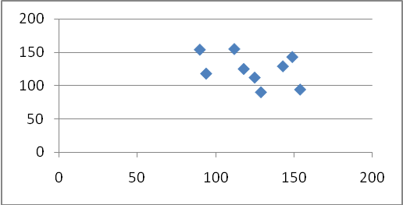
（5.2）不好说，暂时无法抛弃，因为线形规律不明显。
（5.3）均值=126.9；方差=558.3

（6）某库存系统，通过5次独立仿真运行，得到库存成本（单位：万元）分别为：57021、45901、60345、51056、49312。已知t(4,0.025)=2.776，t(∞,0.025)=1.960。求以下问题。（共10分）
（6.1）给出显著水平为0.05的置信区间；（5分）
（6.2）如置信区间半长要求在2000以内，基于Normal Approximation预估仿真次数R。（5分）

答案：
（6.1）[45447.7，60006.3]
（6.2）R=34

